

**Universidad Tecnológica del Centro de Veracruz.**

**Programa educativo de:**

***TÉCNICO SUPERIOR UNIVERSITARIO EN TECNOLOGÍAS DE LA INFORMACIÓN Y COMUNICACIÓN.***

**Nombre del proyecto:**

***“DISEÑO DE UNA APLICACIÓN DESKTOP”***

**Presentan:**

* **Espinoza Gómez Héctor Rene.**
* **Fernández Vásquez Luis Ángel.**
* **Machuca Rojas Francisco Javier.**

**Grado y grupo: 6A TICSI DZ.** 

|  |  |  |  |  |  |  |  |  |  |
| --- | --- | --- | --- | --- | --- | --- | --- | --- | --- |
| ASIGNACION DE ROLES. | | | | | | | | | |
| PROYECTO: | | Desarrollo de una aplicación de escritorio. | | | | | | | |
|
| LIDER DE EQUIPO: | | FRANCISCO JAVIER MACHUCA ROJAS. | | | | | FECHA: | 25-Mayo_2015 | |
|  |  |  |  |  |  | |  |  |  |
|  |  |  |  |  |  | |  |  |  |
|  |  |  |  |  |  | |  |  |  |
| **INTEGRANTES** | | | | **ROLES A DESEMPEÑAR.** | | | | | |
| **ANALISTA** | | **DESARROLLADOR** | **DISEÑADOR** | **TESTER** | **DOCUMENTADOR** |
| HECTOR RENE ESPINOZA GOMEZ. | | | |  | | X | X | X |  |
|
| LUIS ANGEL VAZQUEZ FERNANDEZ. | | | | X | | X | X |  |  |
|
| FRANCISCO JAVIER MACHUCA ROJAS. | | | | X | | X |  |  | X |
|
|

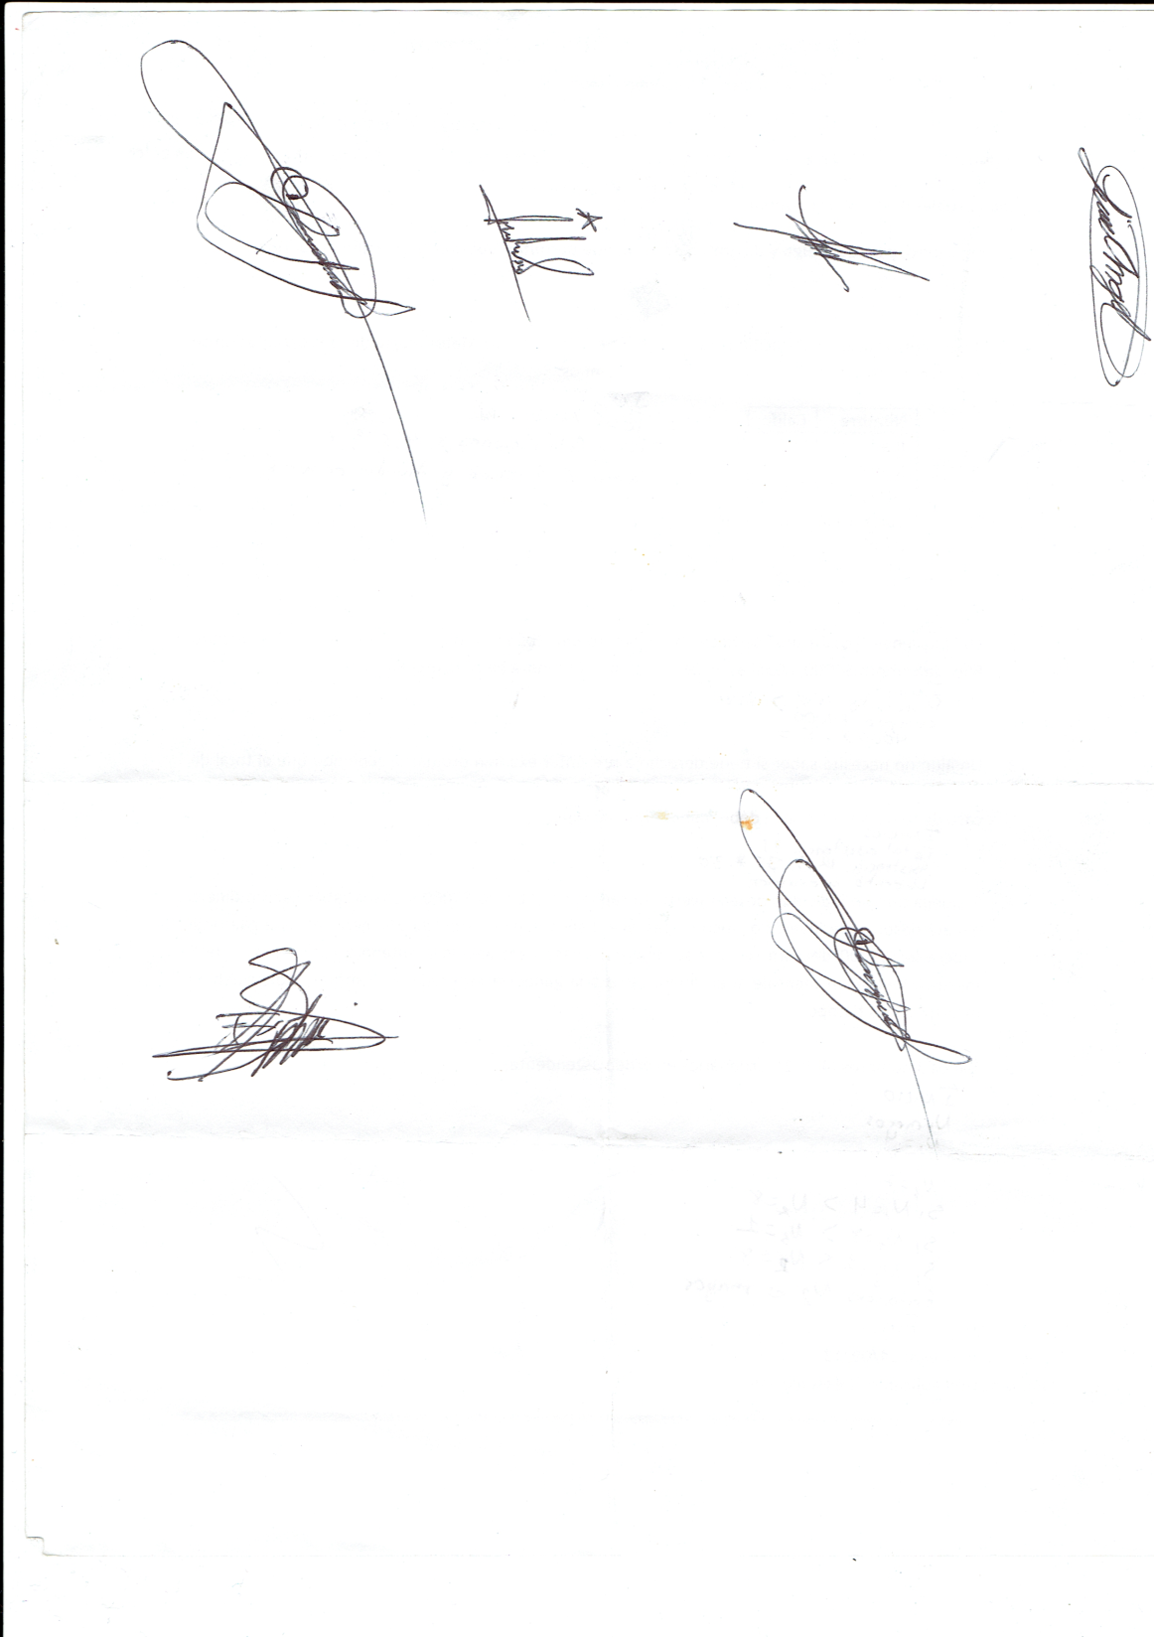



FRANCISCO JAVIER MACHUCA ROJAS

LUIS ANGEL FERNANDEZ VAZQUEZ.

HECTOR RENE ESPINOZA GOMEZ.

|  |  |
| --- | --- |
| NOMBRE DEL INTEGRANTE | RESPONSABILIDADES. |
| HECTOR RENE ESPINOZA GOMEZ. | LAS RESPONSABILIDADES QUE TENDRA SON RELACIONADAS AL DESARROLLO DE LA APLICACIÓN, DESDE LA IMPLEMENTACION DE LA BASE DE DATOS, DISEÑO Y LOGICA QUE IMPLEMENTARA DENTRO DE SUS ROLES ASIGNADOS.REALIZARA LAS PRUEBAS DE LA APLICACIÓN. |
| LUIS ANGEL FERNANDEZ VAZQUEZ. | SE ENFOCARA AL ANALISIS DE LOS REQUERIMIENTOS E IMPLEMENTACION AL DESARROLLO DEL SOFTWARE, DE IGUAL MANERA APORTARA IDEAS PARA EL DISEÑO DE LA APLICACIÓN Y DESARROLLO DE LA MISMA. |
| FRANCISCO JAVIER MACHUCA ROJAS | SE ENFOCARA CON TENER UN CONTACTO MAS CERCANO CON EL CLIENTE, ANALIZARA LOS REQUERIMIENTOS FUNCIONALES Y MANTENDRA AL TANTO A LOS INTEGRANTES DEL EQUIPO LAS FASES DEL DESARROLLO DE LA APLICACIÓN, DE IGUAL FORMA DESARROLLARA LA APLICACIÓN Y MANTENDRA AL MARGEN LA DOCUMENTACION DE LA APLICACIÓN, MANUALES, Y ENTREGABLES PARA EL CLIENTE. |

|  |  |
| --- | --- |
| ROL. | DESCRIPCION. |
| ANALISTA | EL ANALISTA DE SISTEMAS EVALÚA DE MANERA SISTEMÁTICA EL FUNCIONAMIENTO DE UN NEGOCIO MEDIANTE EL EXAMEN DE LA ENTRADA Y EL PROCESAMIENTO DE DATOS Y SU CONSIGUIENTE PRODUCCIÓN DE INFORMACIÓN, CON EL PROPÓSITO DE MEJORAR LOS PROCESOS DE UNA ORGANIZACIÓN. |
| DESARROLLADOR | ES EL PROGRAMADOR QUE SE DEDICA A UNA O MÁS FACETAS DEL PROCESO DE DESARROLLO DE SOFTWARE, UN ÁMBITO ALGO MÁS AMPLIO DE LA PROGRAMACIÓN. ESTA PERSONA PUEDE CONTRIBUIR A LA VISIÓN GENERAL DEL PROYECTO MÁS A NIVEL DE APLICACIÓN QUE A NIVEL DE COMPONENTES O EN LAS TAREAS DE PROGRAMACIÓN INDIVIDUALES. |
| DISEÑADOR | SON LAS MENTES CREATIVAS DETRÁS DE LOS PROGRAMAS INFORMÁTICOS. ALGUNOS DESARROLLAN LAS APLICACIONES QUE PERMITEN A LAS PERSONAS EFECTUAR TAREAS ESPECÍFICAS EN UNA COMPUTADORA U OTROS DISPOSITIVOS. OTROS DESARROLLAN LOS SISTEMAS SUBYACENTES QUE CONTROLAN LOS DISPOSITIVOS O LAS REDES. |
| TESTER | INVESTIGA EL PRODUCTO DE SOFTWARE CON EL OBJETIVO DE OBTENER INFORMACIÓN ACERCA DE SU CALIDAD Y DEL VALOR QUE REPRESENTA PARA QUIENES LO UTILIZAN.  ASUME EL DESAFÍO DE DETECTAR LA MAYOR CANTIDAD DE FALLAS SEVERAS (INCIDENTES DE ALTO IMPACTO) CON EL MÍNIMO ESFUERZO, ANTES DE QUE EL SOFTWARE SALGA A PRODUCCIÓN. |
| DOCUMENTADOR | DESARROLLA ACTIVIDADES QUE TIENEN UN PROPÓSITO ESPECÍFICO Y ESTÁN ASOCIADAS A UN CONJUNTO DE ARTEFACTOS QUE SE REQUIEREN PARA REALIZAR LAS ACTIVIDADES Y OTRO CONJUNTO QUE SON PRODUCTOS DE ESTAS, A LOS QUE SE LES LLAMA ARTEFACTOS DE ENTRADA O DE SALIDA. |